Task 1 :

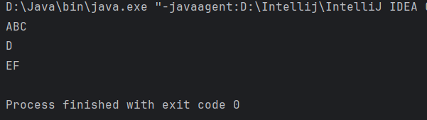

Task 2 :

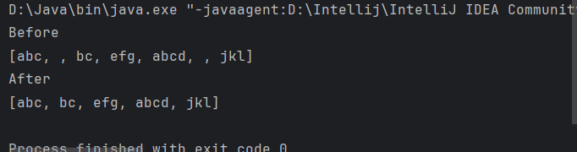

Task 3 :

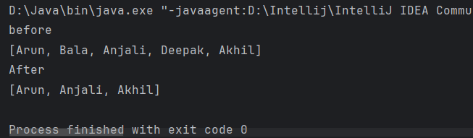

Task 4 :

